# **Задание 1**

Ответьте на вопрос в свободной форме.  
Чем частное облако отличается от общедоступного, публичного и гибридного?

**Решение 1**

**Частное облако (Private Cloud):**

* Частное облако - это инфраструктура облачных вычислений, которая находится под полным контролем и управлением одной организации.
* Оно может быть развернуто внутри собственных дата-центров организации или управляться сторонними поставщиками облачных услуг, но остается выделенным для одной организации.
* Частные облака предоставляют более высокий уровень безопасности и контроля, что делает их подходящими для организаций с высокими требованиями к конфиденциальности данных и регуляторным нормам.

**Общедоступное (публичное) облако (Public Cloud):**

* Общедоступное облако - это облачная инфраструктура, которая предоставляется общественным образом и доступна для использования множеством организаций и пользователей.
* Оно управляется и обслуживается поставщиками облачных услуг и предоставляет масштабируемость и гибкость в использовании ресурсов.
* Общедоступное облако подходит для множества приложений и нагрузок, но может вызывать беспокойство относительно безопасности и конфиденциальности данных.

**Гибридное облако (Hybrid Cloud):**

* Гибридное облако - это комбинация как частных, так и общедоступных облачных ресурсов, связанных между собой, чтобы обеспечить гибкость и совместимость для организации.
* Организации могут использовать частное облако для более чувствительных данных и приложений, а общедоступное облако - для масштабирования и обеспечения доступности.
* Гибридное облако позволяет организациям оптимизировать использование ресурсов и лучше адаптироваться к изменяющимся требованиям бизнеса.

# **Задание 2**

Что обозначают: IaaS, PaaS, SaaS, CaaS, DRaaS, BaaS, DBaaS, MaaS, DaaS, NaaS, STaaS? Напишите примеры их использования.

# **Решение 2**

**IaaS (Infrastructure as a Service):**

* IaaS предоставляет виртуальную инфраструктуру, такую как виртуальные машины, хранилище и сетевые ресурсы, на которых можно развернуть приложения.
* Пример: Amazon Web Services (AWS) или Microsoft Azure предоставляют IaaS-ресурсы для развертывания виртуальных серверов и хранилища данных.

**PaaS (Platform as a Service):**

* PaaS предоставляет платформу и среду для разработки, тестирования и развертывания приложений без необходимости управлять инфраструктурой.
* Пример: Google App Engine или Heroku позволяют разработчикам создавать и развертывать веб-приложения без заботы о конфигурации серверов.

**SaaS (Software as a Service):**

* SaaS предоставляет готовые приложения и сервисы через интернет, где пользователи могут получать доступ к ним по подписке.
* Пример: Salesforce, Microsoft 365 (ранее Office 365), и Google Workspace предоставляют SaaS-приложения для управления бизнес-процессами и офисными задачами.

**CaaS (Containers as a Service):**

* CaaS предоставляет инфраструктуру для управления контейнерами, такими как Docker или Kubernetes, и облегчает их развертывание и управление.
* Пример: Amazon Elastic Kubernetes Service (EKS) или Google Kubernetes Engine (GKE) предоставляют CaaS-платформу для управления контейнерами Kubernetes.

**DRaaS (Disaster Recovery as a Service):**

* DRaaS предоставляет решения для восстановления данных и приложений после катастрофических событий или сбоев.
* Пример: Veeam Backup & Replication или Zerto Cloud DRaaS позволяют создавать резервные копии данных и планировать восстановление после сбоя.

**BaaS (Backend as a Service):**

* BaaS предоставляет готовые бэкенд-сервисы для мобильных и веб-приложений, такие как хранение данных и аутентификация.
* Пример: Firebase от Google предоставляет BaaS-сервисы для разработки мобильных и веб-приложений.

**DBaaS (Database as a Service):**

* DBaaS предоставляет управляемые базы данных через облако, что облегчает управление, масштабирование и резервное копирование данных.
* Пример: Amazon RDS (Relational Database Service) или Azure SQL Database предоставляют DBaaS-решения для различных типов баз данных.

**MaaS (Monitoring as a Service):**

* MaaS предоставляет мониторинг и управление производительностью и доступностью инфраструктуры и приложений.
* Пример: New Relic и Datadog предоставляют MaaS-платформы для мониторинга приложений и инфраструктуры.

**DaaS (Desktop as a Service):**

* DaaS предоставляет виртуальные рабочие столы для удаленного доступа, обеспечивая мобильность и безопасность рабочих мест.
* Пример: Citrix Virtual Apps and Desktops или Amazon WorkSpaces предоставляют DaaS-решения для виртуализации рабочих столов.

**NaaS (Network as a Service):**

* NaaS предоставляет сетевые ресурсы, такие как маршрутизация и коммутация, через облако, позволяя настраивать и управлять сетевой инфраструктурой.
* Пример: Cisco Meraki или Juniper Contrail предоставляют NaaS-подход для управления корпоративными сетями.

**STaaS (Storage as a Service):**

* STaaS предоставляет хранилище данных через облако, обеспечивая масштабируемость и доступность данных.
* Пример: Amazon S3 или Google Cloud Storage предоставляют STaaS-решения для хранения и управления данными в облаке.

# **Задание 3**

Ответьте на вопрос в свободной форме.

Напишите, какой вид сервиса предоставляется пользователю в ситуациях:

1. Всеми процессами управляет провайдер.
2. Вы управляете приложением и данными, остальным управляет провайдер.
3. Вы управляете операционной системой, средой исполнения, данными, приложениями, остальными управляет провайдер.
4. Вы управляете сетью, хранилищами, серверами, виртуализацией, операционной системой, средой исполнения, данными, приложениями.

# **Решение 3**

1. ???
2. SaaS
3. PaaS
4. IaaS

# **Задание 4**

Вы работаете ИТ-специалистом в своей компании. Перед вами встал вопрос: покупать физический сервер или арендовать облачный сервис от [Yandex Cloud](https://cloud.yandex.ru/).

Выполните действия и приложите скриншоты по каждому этапу:

1. Создать платёжный аккаунт:

* зайти в консоль;
* выбрать меню биллинг;
* зарегистрировать аккаунт.

1. После регистрации выбрать меню в консоли Computer cloud.
2. Приступить к созданию виртуальной машины.

Ответьте на вопросы в свободной форме:

1. Какие ОС можно выбрать?
2. Какие параметры сервера можно выбрать?
3. Какие компоненты мониторинга можно создать?
4. Какие системы безопасности предусмотрены?
5. Как меняется цена от выбранных характеристик? Приведите пример самой дорогой и самой дешёвой конфигурации

**Решение 4**

1. 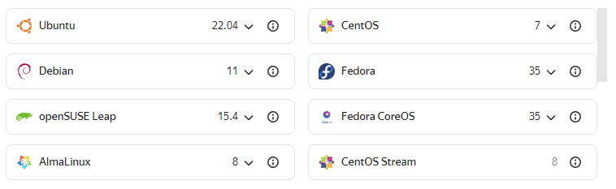
2. 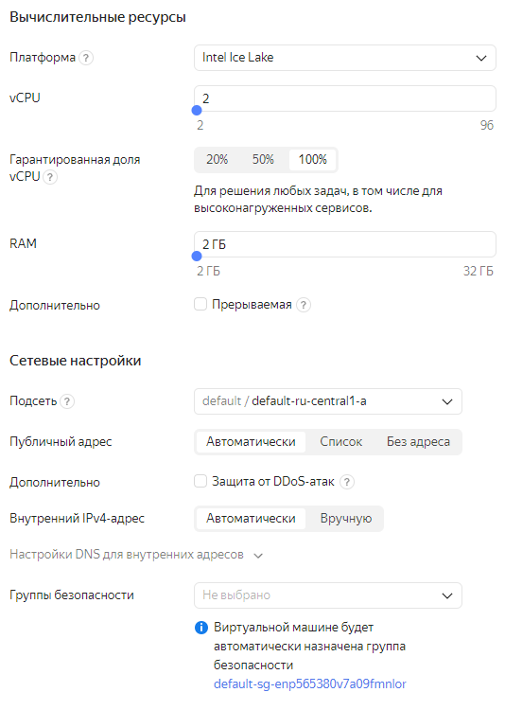
3. 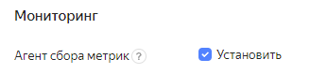
4. 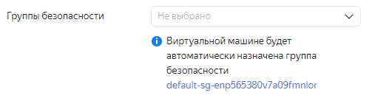
5. 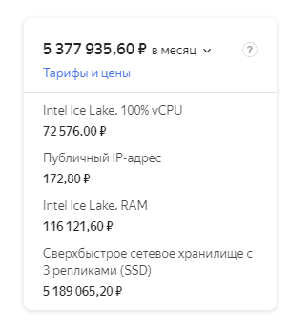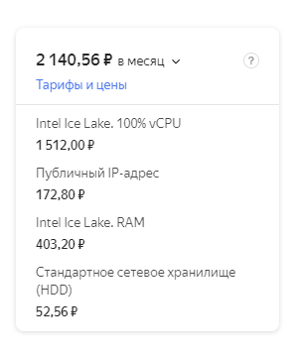

# **Задание 5**

Выполните действия и приложите скриншот:

1. Создайте виртуальную машину на Yandex Cloud.
2. Создайте сервисный аккаунт.
3. Отсканируйте SSH-ключ.
4. Придумайте логин.
5. Подключитесь к облаку через SSH.

**Решение 5**





